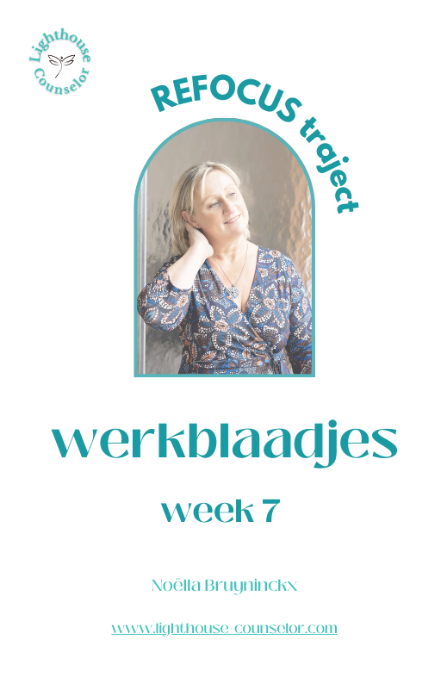

REFOCUS TRAJECT

MODULE 2. OVERLEVINGSMECHANISMEN

Week 5: NORMEN EN WAARDEN
  - BEWUSTWORDING
  - WAT ZIJN JOUW WAARDEN
  - OVERTUIGINGEN

Week 6: PATRONEN LEREN HERKENNEN: NIET-HELPENDE MODI
- KINDMODI
- KRITISCHE MODI
- COPINGMODI

Week 7: PATRONEN LEREN HERKENNEN: HELPENDE MODI
- GEZONDE-VOLWASSENENMODUS
- GELUKKIGE-KINDMODUS

Week 8: PATRONEN VERANDEREN
- NIET-HELPENDE MODI AFZWAKKEN
- HELPENDE MODI VERSTERKEN

WEEK 7. PATRONEN LEREN HERKENNEN: HELPENDE MODI

- GEZONDE-VOLWASSENENMODUS
- GELUKKIGE-KINDMODUS

Schrijf hieronder de dag en datum van onze volgende 1-1 sessie, zodat je in het oog kan houden tegen wanneer je best even tijd neemt om dingen op te schrijven voor dit zevende deel

MIJN VOLGENDE 1-1 COACHING GESPREK MET NOELLA IS OP :

Vorige week hadden we het over niet-helpende modi:
- KINDMODI
- gekwetste-kindmodus: sombere en nare gevoelens zoals schaamte, eenzaamheid, angst, verdriet
- boze-kindmodus: woede, ergernis, koppigheid
- impulsieve/ongedisciplineerde/verwende-kind modus: je kan de vervulling van je behoeften niet uitstellen

- KRITISCHE MODI
- veeleisende modus: je stelt overdreven eisen aan jezelf
- beschuldigende modus: je voelt je overdreven verantwoordelijk voor het welzijn van anderen
- straffende modus: je innerlijke stem wijst je af

- COPINGMODI
- vermijdende copingmodus: je vermijdt deze negatieve gevoelens zodat je er niet mee hoeft leren omgaan
- omkerende copingmodus: je gaat je tegenovergesteld van de negatieve boodschappen gedragen

Mensen gebruiken verschillende coping modi in verschillende situaties.
Meestal is er één overheersende en gebruik je de andere minder vaak.

HELPENDE MODI zorgen ervoor dat je erin slaagt om je leven goed te organiseren, dagelijkse problemen op te lossen en goede relaties met anderen te onderhouden.

We onderscheiden twee helpende modi:
- gezonde-volwassene modus
- gelukkige-kind modus

Ook hier hoort bij elke modus een tabel met een vragenlijst.
Ik raad je aan maximaal één per dag te doen.
Als je te weinig plaats hebt in de tabellen om alles op te schrijven, maak ze dan op een apart blad.

Deze vragenlijsten vragen heel wat introspectie en graven in je herinneringen.
Neem er de tijd voor.
- GEZONDE-VOLWASSENE MODUS

De gezonde-volwassene modus overziet al je kanten en heeft een vrij goed overzicht over jouw psychische toestand.
Je kunt omgaan met conflicten en bent niet bang om de confrontatie aan te gaan.
Je wordt hierbij niet overspoeld door negatieve gevoelens.
Je streeft volwassen genoegens na en geeft ook ruimte voor serieuze taken en verplichtingen.
(hierin ligt het verschil met de gelukkige-kind modus, waar je alleen lol nastreeft)

De gezonde volwassene:
- Heeft gezonde IK-functies
- Maakt een realistische inschatting van situaties en conflicten
- Wordt niet overspoeld door negatieve gevoelens bij kleine problemen
- Weet een goed evenwicht te vinden tussen eigen gevoelens en behoeften en die van anderen
- Kan taken uitvoeren en verplichtingen nakomen
- Streeft op een volwassen manier naar plezier en behoeftebevrediging
Mensen met een sterke gezonde-volwassene modus hebben doorgaans minder psychische problemen.

Voorwaarde om deze modus te hebben ontwikkeld is dat tijdens je jeugd werd voldaan aan je basisbehoeften.
- behoefte aan acceptatie, verbondenheid, veiligheid en voorspelbaarheid
= behoefte aan een band met andere mensen
- behoefte aan competentie en autonomie
= het gevoel dat je iets kunt en onafhankelijk willen zijn van je ouders
- behoefte aan zelfexpressie
= vrijheid om je behoeften en gevoelens te uiten
- behoefte aan spontaniteit en ontspanning
= vrijheid om te spelen en plezier te maken
- behoefte aan begrenzing en zelfcontrole
= als kind van volwassenen leren wat realistische grenzen zijn
- behoefte aan rechtvaardigheid
= eerlijk behandeld worden door andere mensen
- behoefte aan zelfcoherentie
= samenhangend beeld hebben van wie je bent en hoe de wereld in elkaar zit

Het fundament is dat je voelde dat je ouders van je hielden en dat je recht had op je eigen behoeften. Je kreeg autonomie binnen redelijke grenzen.

Kenmerkend voor deze modus zijn gevoelens van:

- je voelt je meestal goed
- je ervaart alledaagse problemen niet als overheersend
- je hebt een goed contact met jezelf
  - je weet wat je nodig hebt
- je hebt goed zicht op wat er in je omgaat
- je bent niet of nauwelijks gespannen
- je hoeft geen dingen te vermijden of jezelf op te offeren om conflicten te voorkomen

De gezonde-volwassene modus en gelukkige-kind modus maken goede relaties en onderlinge samenwerking mogelijk.
Conflicten leiden niet meteen tot het verbreken van de relatie.
Je bent vaak geliefd en maakt gemakkelijk vrienden.
Je hebt gezonde sociale vaardigheden.
Dit heeft een positieve spiraal als gevolg.
Daarom is het belangrijk om deze twee modi na te streven.
(hoe bespreken we volgende week)

Om dit te bereiken, is het eerst belangrijk dat je gaat uitzoeken op welke manier je in deze modus terechtkomt.

Bekijk de lijst met kenmerkende gevoelens en ga eens voelen en terugdenken wanneer deze optreden.
Vul de tabel op de volgende pagina in.

GEZONDE-VOLWASSENE MODUS

Hoe herken ik dat ik in mijn gezonde-volwassene modus zit?
In welke situaties wordt deze modus actief?
Welke basisbehoeften worden er vervuld?
Welk gevoel hoort hierbij?
Welke gedachten heb ik als mijn gezonde-volwassene modus actief is?
Wat voel ik in mijn lichaam als ik in deze modus zit?
Wat doe ik als ik mij zo voel?
Is wat ik doe nuttig, zorgt het ervoor dat ik krijg wat ik nodig heb?

- GELUKKIGE-KIND MODUS

In de gelukkige-kind modus ben je blij. Je hebt plezier, je gedraagt je ongedwongen, bent enthousiast en onbezorgd.
Je voelt je vertrouwd en verbonden met anderen.
Deze modus beschermt je tegen psychische problemen.

Als je overbelast en moe bent, is het belangrijk dat je iets leuks en ontspannends kan gaan doen. Zo raak je stress kwijt en zorg je voor ontspanning na frustraties.

Het gelukkige kind:
- Voelt zich gelukkig, onbezorgd, opgewekt
- Trekt anderen mee in het goede humeur
- Heeft geen jaloezie of andere negatieve gevoelens

Kenmerkend voor deze modus zijn gevoelens van:

- Je voelt je geliefd en geaccepteerd
- Tevreden en ontspannen
- Je vertrouwt mensen meestal
- Spontaan en speels

Bedenk wel dat het leven zelden alleen speels en leuk is.
Maar zelfs in donkere periodes vind je vast wel iets dat je een beetje blij maakt.

Het is belangrijk dat je deze momenten leert herkennen.

Bekijk de lijst met kenmerkende gevoelens en ga eens voelen en terugdenken wanneer deze optreden.

GELUKKIGE-KIND MODUS

Hoe herken ik dat ik in mijn gelukkige-kind modus zit?
In welke situaties wordt deze modus actief?
Welk gevoel hoort hierbij?
Welke gedachten heb ik als mijn gelukkige-kind modus actief is?
Wat voel ik in mijn lichaam als ik in deze modus zit?
Wat doe ik als ik mij zo gelukkig voel?
Welke behoefte wordt er nu vervuld?

De gezonde-volwassene modus en de gelukkige-kind modus zorgen er samen voor dat je je in het algemeen goed voelt en je doelen bereikt.

Volgende week gaan we het hebben over hoe je je niet-helpende patronen kan doorbreken door je niet-helpende modi af te zwakken en je helpende modi te gaan versterken.

Ik hoor graag in ons volgende 1-1 gesprek hoe je deze oefening beleefd hebt.

Bron: Patronen doorbreken - Van Genderen, Jacob en Seebauer

